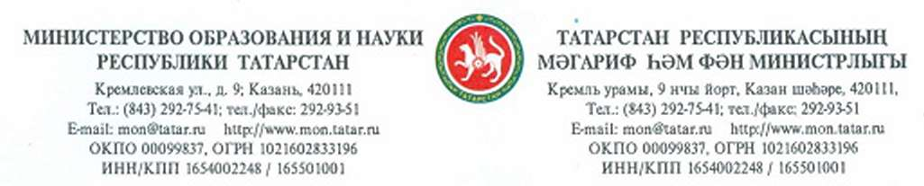

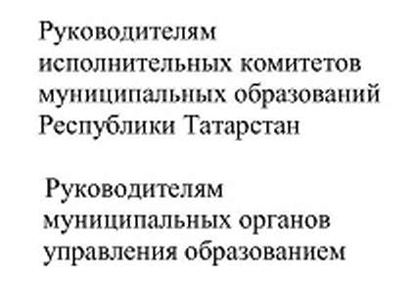

Об исполнении приказа министра образования и науки Республики Татарстан от 29.03.2011 №1244/10
Во исполнение решений Совета при Президенте Республики Татарстан по противодействию коррупции от 17 марта 2011 года Министерством образования и науки Республики Татарстан издан приказ от 29.03.2011 №1244/10 «О недопущении незаконных сборов денежных средств с родителей обучающихся в образовательных учреждениях Республики Татарстан».
Обращаем внимание руководителей исполнительных комитетов, руководителей органов управления образованием на формальное в некоторых муниципальных образованиях исполнение решений Совета при Президенте Республики Татарстан по противодействию коррупции от 17 марта 2011 года, а также приказа МО и Н РТ от 29.03.2011 №1244/10 «О недопущении незаконных сборов денежных средств с родителей обучающихся в образовательных учреждениях Республики Татарстан».
В частности, выборочной проверкой состояния реализации норм антикоррупционного образования в МОУ «Гимназия им М.М.Вахитова» и МОУ «Средней общеобразовательной школе им Р.З.Сагдеева», проведенной экспертной группой Совета при Президенте Республики Татарстан но противодействию коррупции в период с 14 по 18 июня 2011 в Буи иском муниципальном районе Республики Татарстан, установлено, что антикоррупционные стенды в образовательных учреждениях отсутствуют.
В ряде образовательных учреждений, направляемая за счет средств республиканского бюджета учебно-методическая литература по антикоррупционному образованию обучающихся не непользуется в полном
объеме согласно рекомендациям Министерства образования и науки РТ (письмо от 22.09.09. № 7014/9 «Об использовании методического пособия «Формирование антикоррупционной нравственно-правовой культуры» и представлению ежеквартальной информации»).
Одновременно напоминаем, что согласно решениям Совета при Президенте Республики Татарстан по противодействию коррупции от 17 марта 2011 года с руководителями образовательных учреждений необходимо провести разъяснительную работу о необходимости использования внебюджетных счетов образовательных учреждений для аккумулирования добровольных пожертвований и целевых взносов физических и юридических лиц.
Исходя из вышеизложенного, необходимо до 1 сентября 2011 года:
- разместить в образовательных учреждениях Республики Татарстан на специальных стендах, а также сайтах образовательных учреждений приказ ОТ 29.03.2011 №1244/10 «О недопущении незаконных сборов денежных средств с родителей обучающихся в образовательных учреждениях Республики Татарстан» и инструктивно-методическое письмо от 24.01.2011г. № 562/11, а также основные нормативно-правовые документы, перечисленные в вышеуказанном письме;
- провести совещания с руководителями образовательных учреждений о необходимости использования внебюджетных счетов образовательных учреждений для аккумулирования добровольных пожертвований и целевых взносов физических и юридических лиц в целях установления действенного контроля за расходованием полученных финансовых средств.
Информируем, что департаментом надзора и контроля в сфере образования министерства в ходе плановой работы, а также органами Прокуратуры Республики Татарстан при обращениях граждан будут осуществляться проверки выполнения решений Совета при Президенте Республики Татарстан но противодействию коррупции от 17 марта 2011 года, приказа МО и Н РТ от 29.03.2011 №1244/10 «О недопущении незаконных сборов денежных средств с родителей обучающихся в образовательных учреждениях Республики Татарстан».
Информацию о проведенной работе по недопущению незаконных сборов денежных средств с родителей обучающихся в образовательных учреждениях Республики Татарстан направить в министерство до 10 сентября 2011 года.
И.о. министра
Д.М. Мустафин
